Консультация для родителей для занятий по Познанию (математике) логопедической группы №7 «Мальчиши»
Воспитатель: Булгатова А.В.
Формирование элементарных математических представлений
Тема. Деление квадрата на равные части

Мы продолжаем учиться делить фигуры на части. Сегодня разделим на 2 и 4 равные части квадрат и сравним целое и часть. Посчитаем, вспомним цифры от 0 до 9 и постараемся определить положение предмета на листе бумаги.
Задание 1. Приготовьте 3 одинаковых квадрата из бумаги и ножницы. Согните по образцу. Разрежьте. Спросите у ребенка:
- На сколько частей ты разделил квадрат?
- Равны ли части?
- Сколько всего частей?
- Какой формы эти части?
Покажите одну часть, две части. Что больше – одна часть или целая часть квадрата?

Задание 2. Разделите квадрат на 4 равные части.
- Что нужно сделать, чтобы разделить квадрат на 4 части?

Задание 3. «Поиграем, посчитаем!» Для игры нужны игрушки и карточки с цифрами (просто напишите от руки на листочках бумаги)
Спросите, умеет ли считать ребенок?
Попросите поставить на полочку/стол 9 машин/кубиков (любых других игрушек)
- Сколько машин/кубиков ты поставил?
- На котором месте по счету красная машина? Обозначь ее место цифрой.
- Какая по счету красная машина?
- Сколько всего ты поставил машин? Скажи и покажи цифру.
- Поставь, пожалуйста, на вторую полочку 7 игрушек. Покажи цифру 7. Убери 3 игрушки. Покажи цифру 3. Сколько игрушек стало? Сосчитай! Покажи цифру 4.
Задание 4. «Ориентировка на листе бумаги»
Попросите ребенка воспользоваться частями разрезанных квадратов и поиграйте.
- Положи в центр листа бумаги один прямоугольник.
- Положи в левый верхний угол 2 прямоугольника/треугольника.
- В нижний правый угол 5 прямоугольников
- В верхний правый угол 3 квадрата.
- В нижний левый угол 4 прямоугольника

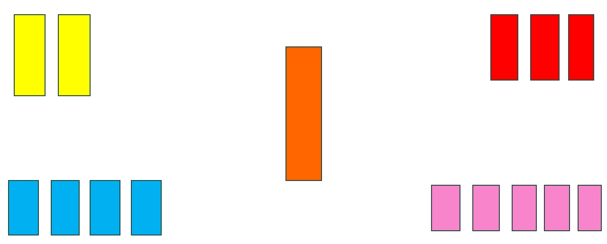
- Дайте ребенку кружок бумаги и карандаш, пусть он нарисует веселый смайлик Если считает, что что-то не получилось, с чем-то не справился, пусть смайлик опечалится.
Задание для родителей
Уважаемые родители, сделайте фото выполнения ребенком практической части задания. Отправьте в нашу группу фото. Всем спасибо!

